

课 程 实 验 报 告

课程名称： 算法设计与分析

专业班级： CS1502
学 号： U201514511
姓 名： 王昊
指导教师： 华强胜
报告日期： 2018.1.3

计算机科学与技术学院

目 录

实验一 最近点对问题 1
1.1 实验内容与要求 1
1.2 算法设计 1
1.3 实验结果与分析 2
1.4 编程技术与方法 3
1.5 源程序及注释 3

实验二 大整数相乘 8
2.1 实验内容与要求 8
2.2 算法设计 8
2.3 实验结果与分析 9
2.4 编程技术与方法 12
2.5 源程序及注释 13

实验三 最优二分查找树 21
3.1 实验内容与要求 21
3.2 算法设计 21
3.3 实验结果与分析 22
3.4 编程技术与方法 22
3.5 源程序及注释 23

实验四 所有结点对的最短路径问题 25
4.1 实验内容与要求 25
4.2 算法设计 25
4.3 实验结果与分析 26
4.4 编程技术与方法 27
4.5 源程序及注释 27

小结 30

实验一 最近点对问题

1.1 实验内容与要求
实验内容
实现针对平面上的二维点，采用欧几里得距离解决求最近点对的问题。

实验要求
实现输入n个点，可以得到其最近距离的所有点对，当存在距离相同的最近点对的情况，则将其所有最近点对都输出。

1.2 算法设计
如何寻找出平面上n个点中最近的所有二维点对，首先我们可以知道的是寻找距离最小的点对等价于寻找其中最小的一组点，同时保留所有的相同距离的二维点对即可。我们很容易想到使用遍历的方法，但是对于平面上的n个点而言，使用遍历的方法会大幅降低算法效率。因此，我们需要找到一种方法来对这个过程进行优化，这里采用分治方法对寻找过程进行优化。
对于分治方法，我们需要实现对于点集合的合并。所以算法的核心难点在于如何实现对二维坐标点的线性合并，事先将点按照其坐标进行排序（sort），将其在分为左右两边，在左右两个平面中的点中寻找一对最近点对的距离记为d，那么根据下图，从中间点划分出2d的带状区间中，那么对于左右两边P1和P2的点而言，必然会有对于P1中任意一点，P2中的点必定落在一个d*2d的矩形中，并且最多只需要检查这其中的六个点。
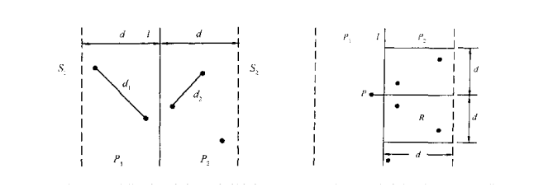
图1-1 划分带状区示意
对于这些点而言，每一次划分可以实现线性合并，那么其复杂度则仅仅局限于其排序的过程，其合并过程的复杂度为O(nlogn)。

1.3 实验结果与分析
实验结果
输入实验给出的样例，得到结果与人工演算的结果相同，最小距离同为2.87738，点对同为（85.96,14.88）和（88.74，14.36）。
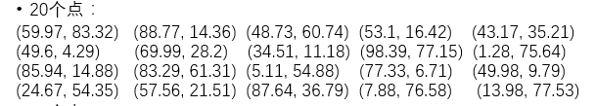
图1-2 实验样例
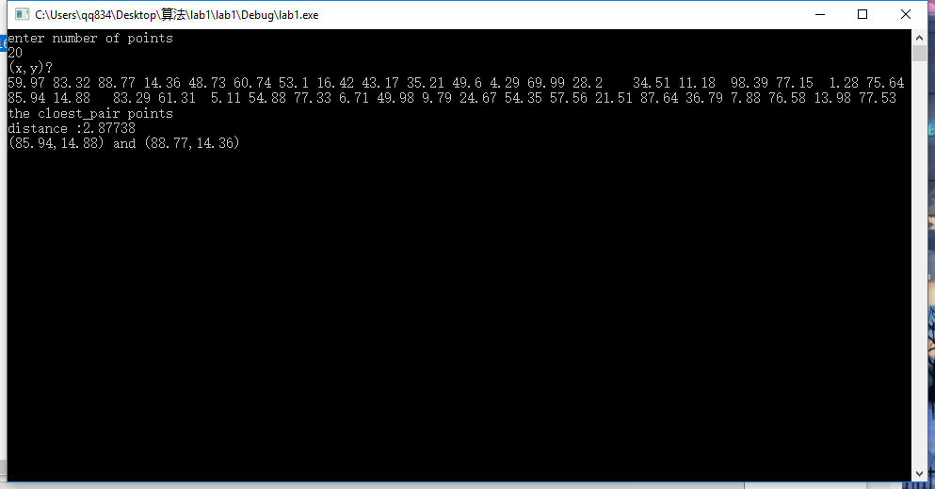
图1-3 结果1
再提供一组菱形的例子，输入5个点，分别为（0，0），（0，1），（1，0），（1，1），（10，10）得到结果显然最近距离为1，共有四个点对，分别对应菱形的四条边上的点，结果应为点对（0，1）和（0，0），（0，0）和（1，0），（1，0）和（1，1），（0，1）和（1，1）。输入程序，得到结果与预期结果一致。
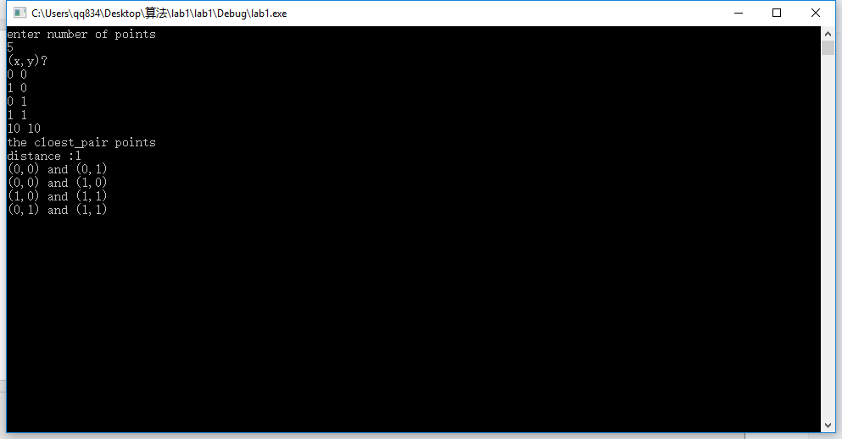
图1-4 输入及结果

1.4 编程技术与方法
使用C++编写程序，使用面向对象的编程方法，将每一个点和特定一对点封装为struct类，使用vector作为表来记录多个点或多个点对。使用algorithm头文件中的sort函数进行排序。为了避免存在奇数个点导致比较不完全和重复的情况，将奇数点的情况和偶数点的情况进行分开讨论，并且要注意不能遗漏某种比较情况，每一次划分和合并都可以保证是对所有点进行过处理的。

1.5 源程序及注释
#include<iostream>
#include<algorithm>
#include<vector>
#include<math.h>
using namespace std;
struct point//代表点的类
{
double x;
double y;
point(double x, double y) : x(x), y(y) {};
};
struct point_pair//代表点对的类
{
point p1, p2;
point_pair(point d1, point d2) :p1(d1), p2(d2) {};
double dist()
{
return sqrt((p1.x - p2.x)*(p1.x - p2.x) + (p1.y - p2.y)*(p1.y - p2.y));
}
};
bool compx(const point &p1, const point &p2)//比较点的x坐标进行排序
{
return p1.x < p2.x;
}
void addpair(vector<point_pair> &cloest_pairs,point p1, point p2)//添加点对到最小点对的表中
{
point_pair pair(p1, p2);
if (cloest_pairs.empty())
{
cloest_pairs.push_back(pair);
}
else
{
if (pair.dist() < cloest_pairs[0].dist())
{
cloest_pairs.clear();
cloest_pairs.push_back(pair);
}
else
{
if (pair.dist() == cloest_pairs[0].dist()) cloest_pairs.push_back(pair);
}
}
}
void dcase(vector<point> &p, vector<point_pair> &cloest_pairs)//划分长度为2d的区域
{
vector<point> left;
vector<point> right;
double mid;
if (p.size() % 2)
{
mid = p[p.size() / 2].x;
left.push_back(p[p.size() / 2]);
int i = 1;
while (1) {
if (i <= p.size() / 2) //向左边划分
{
if (mid - p[p.size() / 2 - i].x <= cloest_pairs[0].dist())
{
left.push_back(p[p.size() / 2 - i]);
i++;
}
else break;
}
else break;
}
i = 1;
while (1)
{
if (i <p.size() - p.size() / 2) //向右边划分
{
if (mid - p[p.size() / 2 +i].x <= cloest_pairs[0].dist())
{
right.push_back(p[p.size() / 2 +i]);
i++;
}
else break;
}
else break;
}
}
else {
mid = p[p.size() / 2 - 1].x;
left.push_back(p[p.size() / 2 - 1]);
int i = 1;
while (1)
{
if (i <= p.size() / 2 - 1) //向左边划分
{
if (mid - p[p.size() / 2 - 1 - i].x <= cloest_pairs[0].dist())
{
left.push_back(p[p.size() / 2 - 1 - i]);
i++;
}
else break;
}
else break;
}
i = 1;
while (1)
{
if (i < p.size() / 2 + 1) //向右边划分
{
if (mid - p[p.size() / 2 - 1 + i].x <= cloest_pairs[0].dist())
{
right.push_back(p[p.size() / 2 - 1 + i]);
i++;
}
else break;
}
else break;
}
}
for (int i = 0; i < left.size(); i++)
{
for (int j = 0; j < right.size(); j++)
{
addpair(cloest_pairs, left[i], right[j]);
}
}
}

void cloest_pair(vector<point> &p, vector<point_pair> &cloest_pairs)//分治递归过程
{
if (p.empty() || p.size() == 1) return;
else if (p.size() == 2)
{
addpair(cloest_pairs, p[0], p[1]);
return;
}
else
{
if (p.size() % 2)
{
vector<point> p1(p.begin(), p.begin() + p.size() / 2 + 1);
vector<point> p2(p.begin() + p.size() / 2 + 1, p.end());
cloest_pair(p1, cloest_pairs);
cloest_pair(p2, cloest_pairs);
}
else
{
vector<point> p1(p.begin(), p.begin() + p.size() / 2);
vector<point> p2(p.begin() + p.size() / 2, p.end());
cloest_pair(p1, cloest_pairs);
cloest_pair(p2, cloest_pairs);
}
dcase(p, cloest_pairs);
}
return;
}

void main() {
int n;
double x, y;
vector<point> p;
p.reserve(1000 * sizeof(point));
vector<point_pair> cloest_pairs;
cout << "enter number of points\n" ;
cin >> n;
cout << "(x,y)?\n";
for (int i = 0; i < n; i++) {//输入n个点
cin >> x;
cin >> y;
p.push_back(point(x, y));
}
sort(p.begin(), p.end(), compx);
cloest_pair(p, cloest_pairs);
cout << "the cloest_pair points\n";
cout << "distance :"<< cloest_pairs[0].dist()<<endl;
for (int i = 0; i < cloest_pairs.size(); i++) {//输出所有最近点对
cout << "(" << cloest_pairs[i].p1.x << "," << cloest_pairs[i].p1.y<< ") and (" << cloest_pairs[i].p2.x << "," << cloest_pairs[i].p2.y << ")\n";
}
getchar();
getchar();
return;
}

实验二 大整数相乘

2.1 实验内容与要求
实验内容
利用分治法设计一个计算两个n位的大整数相乘的算法，要求计算时间低于O(n2)。
大整数（big integer）：位数很多的整数，普通的计算机不能直接处理，如： 9834975972130802345791023498570345。对大整数的算术运算，显然常规程序语言是无法直接表示的。编程实现大整数的加、减、乘运算，需考虑操作数为0、负数、任意位等各种情况
实验要求
输入：两个大整数
输出：加法结果，减法结果和乘法结果

2.2 算法设计
首先对大整数的概念有一个了解，对于位数过多的大整数，为了存取方便，我们通常使用不定长的字符串来存储。也就是将这个大整数的每一位转化为字符，存到一个字符串对应的每一位，在读取大整数时将字符串拆分还原为每一位数字，使用对应长度的数组等方法来实现运算过程。
对于大整数的加法或者减法，我们先实现无符号数长度相同的两个字符串的加减法，去除符号位，并将两个大整数位数从低位对其，并且高位空出的位置用零填充。加法实现即为从低位开始对每一位相加的结果和进位进行判断，若产生进位，则记录向前进位，并将当前结果的各位添加到对应的结果对应的位置处。减法在满足位数相同并且低位对齐的情况下，要保证被减数大于等于减数，之后减法与之类似，将进位改为从高位借位即可。由此我们就实现了无符号数的加法和减法，对于存在的一般情况下的大整数而言，仅需要通过符号判断，然后去除符号位进行对齐，比较两个数的绝对值大小，判断出结果的符号位，将有符号数加减法转化为无符号数加减法即可。
在完成了大整数的加减法的基础上，通过分治算法实现对大整数乘法过程的优化，分治法的重点是分析问题是否可以划分为规模较小的子问题，难点是如何划分以及划分之后如何将各个子问题的解合并成最终的解。这一般需要用到数学知识或者其他理论。依赖于一定的数学公式，将大整数拆分组合为多段整数的组合运算的结果，通过将大整数进行拆分操作实现。
对于相乘的大整数A和B，将A分成a1和a0两等份，将B分成b1和b0两等份，长度都为n/2。那么有：

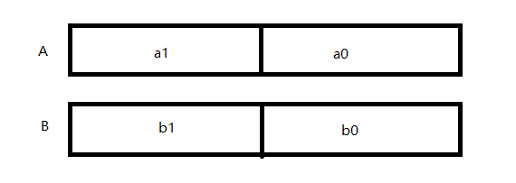
图2-1 大整数拆分
A = a1 * 10^(n/2) + a0
B = b1 * 10^(n/2) + b0
A * B = c2 * 10^n + c1 * 10^(n/2) + c0
其中：
c2 = a1 * b1
c1 = a0 * b1 + b0 * a1 = (a1 + a0) * (b1 + b0) - (c2 + c0)
(尽量减少乘法运算，需要将c1变形成后面的式子)
这样，就进行了一次划分，然后继续递归进行划分，每次划分都按照以上式子进行合并，最终便可得到最终的答案。

实验结果与分析
输入
根据表2-1输入以下几组样例，分别得到结果。
表2-1 输入样例与期望结果
X | Y | X+Y | X-Y | X*Y
0 | 1445 | 1445 | -1445 | 0
10 | 10 | 20 | 0 | 100
12556 | 2233 | 10323 | 14789 | -28037548
11111 | 2222 | 13333 | 8889 | 24688642
123456789123456789 | 987654321987654321 | 1111111111  111111110 | -864197532  864197532 | 12193263135650  0531347203169112  635269
23232323232323232323  23232323232323232323 | 898989898989898989898  98989898989898989898989 | 899013131313  1313131313131  313131313131  3131312 | 898966666  6666666666  666666666666  6666666666666 | 20885623915  926946229976  5330068360371  39065353326497  296194265891235  588205285174982  1447

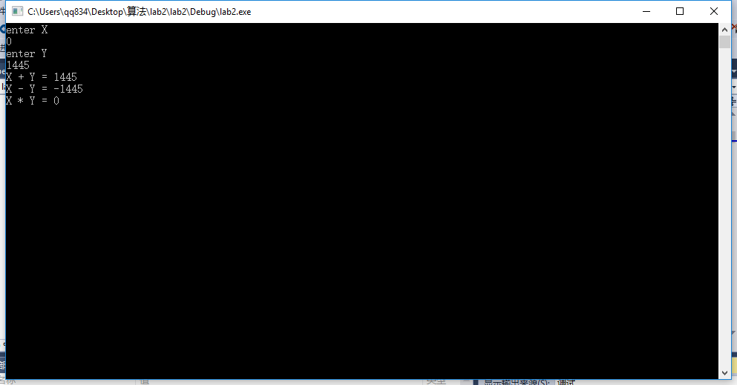图2-2 0和1445
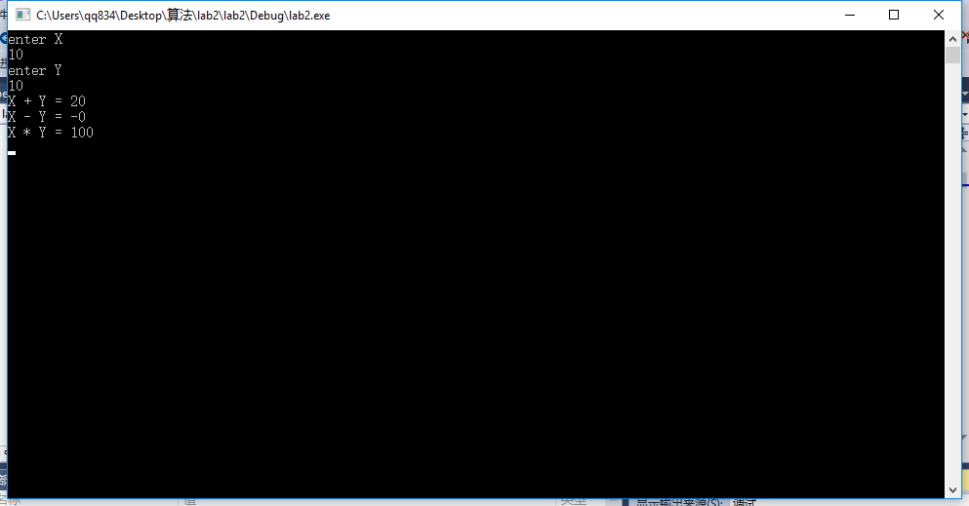
图2-3 10和10
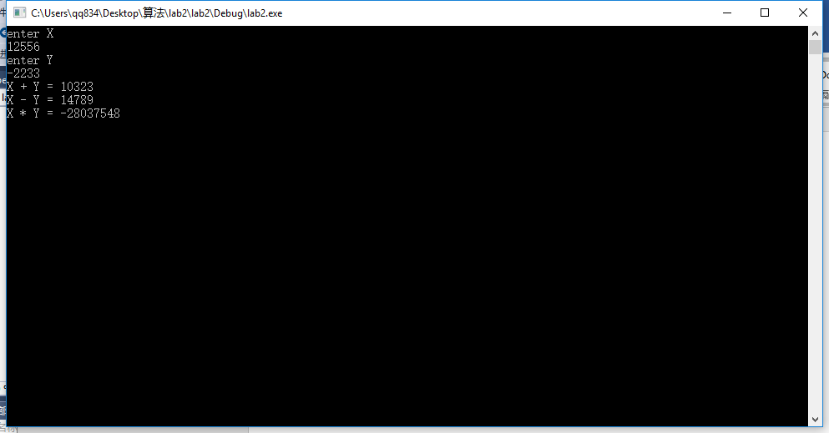
图2-4 12556和-2233
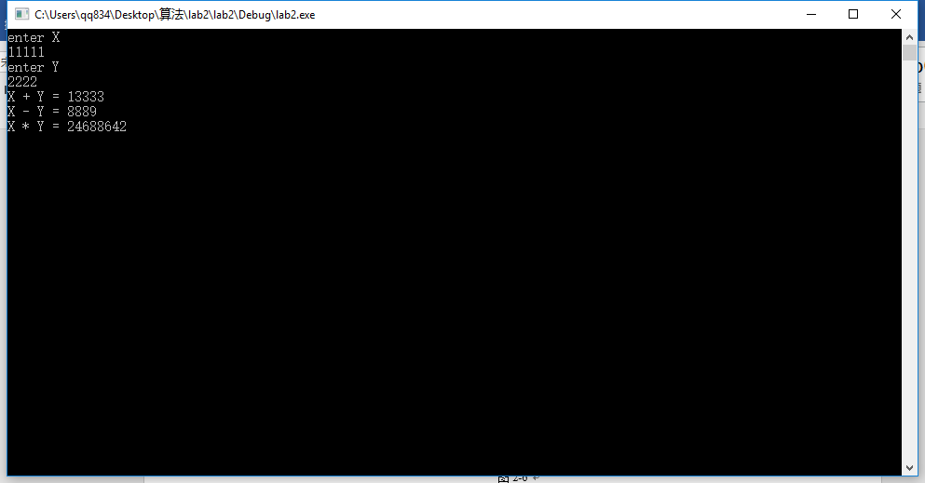
图2-5 11111和2222
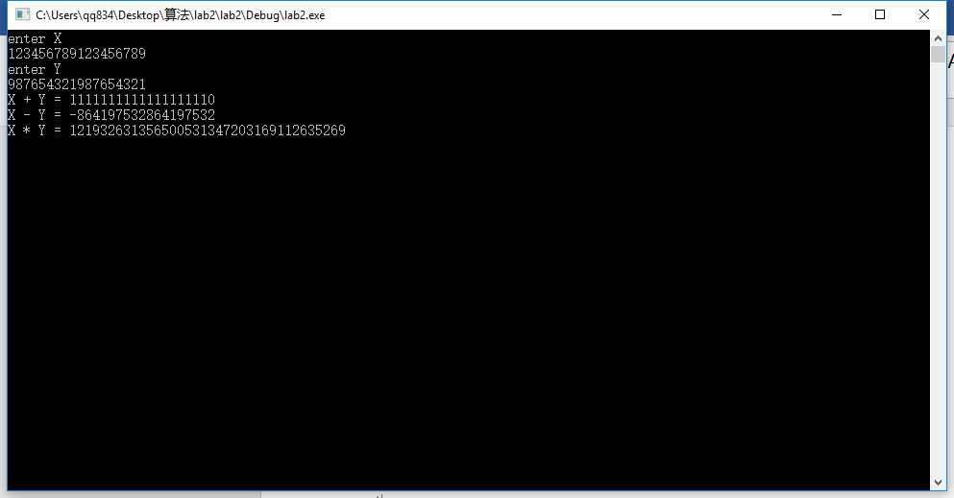
图2-6 123456789123456789和987654321987654321
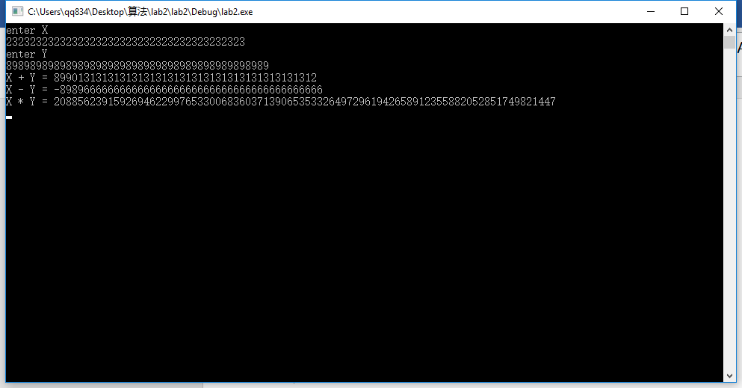
图2-7 2323232323232323232323232323232323232323 和89898989898989898989898989898989898989898989
统计结果如表2-2所示，与预期结果相符。
表2-2 运算结果
X | Y | X+Y | X-Y | X*Y
0 | 1445 | 1445 | -1445 | 0
10 | 10 | 20 | 0 | 100
12556 | 2233 | 10323 | 14789 | -28037548
11111 | 2222 | 13333 | 8889 | 24688642
123456789123456789 | 987654321987654321 | 1111111111  111111110 | -864197532  864197532 | 12193263135650  0531347203169112  635269
23232323232323232323  23232323232323232323 | 898989898989898989898  98989898989898989898989 | 899013131313  1313131313131  313131313131  3131312 | 898966666  6666666666  666666666666  6666666666666 | 20885623915  926946229976  5330068360371  39065353326497  296194265891235  588205285174982  1447

编程技术与方法
使用C++编程使用C++的string类储存字符串，string类中有很多很方便的字符串进行
操作的成员函数，并且自带很多实用的运算符重载。通过分治法来优化乘法运算，那么我们势必面临着递归操作，对于整个递归过程而言，我们首先要保证每一次划分是有效的可以得到两个字符串，那么我们每次对齐操作都要让字符串的长度为一个大于等于4的偶数，当字符串长度刚好为2时，对两个两位的数进行乘法运算返回一个字符串作为结果，退出递归过程。
关于符号操作，对于加法与减法而言，我们首先要判断两个数的符号，然后通过比较两个数的绝对值的大小来判断结果的符号和采取对应的无符号运算。对于乘法而言，无论最后由公式得到的结果是正数还是负数（虽然我们用来参与运算的两个数字都已经被去除了符号位，默认为两个正数，但是通过一定的数学推导我们可以得到其最后相加结果仍然无法确定正负值），其最后结果一定为取决于参与运算的两个数字的符号位。
关于对于参与运算的一个数为0或者最后结果为0的情况，乘法在递归调用的出口判断结果是否为0，加减法由于循环结构的原因，若最后结果为0时，结果字符串为空，此时返回字符串“0”即可。

2.5 源程序及注释

#include "stdafx.h"
#include <stdio.h>
#include <stdlib.h>
#include <iostream>
#include <cmath>
#include <algorithm>
#include <string>

using namespace std;

string removeprezero(string x)//去除字符串的无意义高位0
{
while (x[0] == '0')
{
x.erase(0, 1);
}
if (x.size() == 0) x = "0";
return x;
}

void makeequel(string &sx, string&sy)//字符串对齐操作
{
int lx = sx.length(), ly = sy.length(), lmax;
lmax = lx >= ly ? lx : ly;
if (lmax % 2 == 1)
{
lmax++;
sx.insert(0, "0");
sy.insert(0, "0");
}
if (lx != ly)
{
if (lx > ly)
{
for (int i = 0; i < lx - ly; i++)sy.insert(0, "0");
}
if (lx < ly)
{
for (int i = 0; i < ly - lx; i++)sx.insert(0, "0");
}
}
}

string add(string x, string y)//无符号对其加法
{

string z = "";
int lmax = x.length(),tag=0;
for (int i = lmax - 1; i >= 0; i--)
{
z.insert(0,1,(x[i] - '0' + y[i] - '0' + tag)%10+'0');
tag = (x[i] - '0' + y[i] - '0' + tag) / 10;
}
if (tag) z.insert(0, 1, tag + '0');
if (z.size() == 0) z = "0";
return z;
}

string sub(string x, string y)//无符号对齐减法
{
string z = "";
int lmax = x.length(),tag = 0;
for (int i = lmax - 1; i >= 0; i--)
{
z.insert(0, 1, (x[i] - y[i] +10 + tag) % 10 + '0');
if (x[i] - y[i] + tag < 0) tag = -1;
else tag = 0;
}
if (tag!=0) z.insert(0, 1, tag+10 + '0');
if (z.size() == 0) z = "0";
return z;
}

string addstr(string sx, string sy)//字符串加法
{
string strresult;
if (sx[0] == '-'&&sy[0] == '-')
{
makeequel(sx, sy);
strresult=add(sx, sy);
strresult = removeprezero(strresult);
strresult.insert(0, 1, '-');
}
else
{
if (sx[0] == '-')
{
sx.erase(0, 1);
makeequel(sx, sy);
if (sx > sy)
{
strresult=sub(sx, sy);
strresult = removeprezero(strresult);
strresult.insert(0, 1, '-');
}
else
{
strresult=sub(sy, sx);
strresult = removeprezero(strresult);
}
}
else
{
if (sy[0] == '-')
{
sy.erase(0, 1);
makeequel(sx, sy);
if (sx > sy)
{
strresult=sub(sx, sy);
strresult = removeprezero(strresult);

}
else
{
strresult=sub(sy,sx);
strresult = removeprezero(strresult);
strresult.insert(0, 1, '-');
}
}
else
{
makeequel(sx, sy);
strresult=add(sx, sy);
strresult = removeprezero(strresult);
}
}
}
return strresult;
}

string substr(string sx, string sy)//字符串减法
{
string strresult;
if (sx[0] == '-'&&sy[0] == '-')
{
sx.erase(0,1);
sy.erase(0,1);
makeequel(sx, sy);
if (sx > sy)
{
strresult=sub(sx, sy);
strresult = removeprezero(strresult);
strresult.insert(0, 1, '-');
}
else
{
strresult=sub(sy, sx);
strresult = removeprezero(strresult);
}
}
else
{
if (sx[0] == '-')
{
sx.erase(0, 1);
makeequel(sx, sy);
strresult=add(sx, sy);
strresult = removeprezero(strresult);
strresult.insert(0, 1, '-');
}
else
{
if (sy[0] == '-')
{
sy.erase(0, 1);
makeequel(sx, sy);
strresult=add(sx, sy);
strresult = removeprezero(strresult);
}
else
{
makeequel(sx, sy);
if (sx > sy)
{
strresult=sub(sx, sy);
strresult = removeprezero(strresult);
}
else
{
strresult=sub(sy, sx);
strresult = removeprezero(strresult);
strresult.insert(0, 1, '-');
}
}
}
}
return strresult;
}

string multi(string x, string y)//字符串乘法
{
int tag;
string sx = x,sy=y;
if (sx[0] == '-'&&sy[0] == '-')
{
sx.erase(0,1);
sy.erase(0,1);
tag = 1;
}
else
{
if (sx[0] == '-')
{
sx.erase(0, 1);
tag = 0;
}
else
{
if (sy[0] == '-')
{
sy.erase(0, 1);
tag = 0;
}
else
{
tag = 1;
}
}

}
makeequel(sx, sy);
int n = sx.size();
string result, A, B, C, D;
if (n > 1)
{
A = sx.substr(0, n / 2);
B = sx.substr(n / 2, n);
if (A == "0"&&B == "0")
{
result.insert(0, 1, '0');
return result;
}
C = sy.substr(0, n / 2);
D = sy.substr(n / 2, n);
if (C == "0"&&D == "0")
{
result.insert(0, 1, '0');
return result;
}

}
if (n == 2)
{
int a = stoi(A);
int b = stoi(B);
int c = stoi(C);
int d = stoi(D);
int reint = (a * 10 + b)*(c * 10 + d);
while (reint)
{
int i = reint % 10;
result.insert(0, 1, i + '0');
reint = reint / 10;
}
}
else
{
string AC = multi(A, C);
string BD = multi(B, D);
string AandB = addstr(A, B);
string CandD = addstr(C, D);
string ABandCD = addstr(AC, BD);
string AaBCaD= multi(AandB, CandD);
string mid = substr(AaBCaD, ABandCD);
for (int i = 1; i <= n / 2; i++) mid = mid + "0";
for (int i = 1; i <= n; i++) AC = AC + "0";
result = addstr(addstr(AC, BD), mid);
}
if (result[0] == '-')
{
result.erase(0, 1);
}
if (tag == 0) result.insert(0, "-");
return result;
}

int main()
{
char *charresult;
string strresult,sx,sy;
cout << "enter X\n";
cin >> sx;
cout << "enter Y\n";
cin >> sy;
strresult = addstr(sx, sy);
charresult = (char*)strresult.c_str();
cout <<"X + Y = " <<charresult <<"\n";
strresult = substr(sx, sy);
charresult = (char*)strresult.c_str();
cout <<"X - Y = "<< charresult << "\n";
strresult = multi(sx, sy);
charresult = (char*)strresult.c_str();
cout << "X * Y = "<<charresult << "\n";
getchar();
getchar();
return 0;
}

实验三 最优二分查找树

3.1 实验内容与要求
实验内容
设计代码CONSTRUCT-OPTIMAL-BST（root），输入表root，输出是最优二叉搜索树的结构。例如，对于root表，如表3-1所示。

表 3-1 输入root表
i  j | 1 | 2 | 3 | 4 | 5
1 | 1
2 | 1 | 2
3 | 2 | 2 | 3
4 | 2 | 2 | 4 | 5
5 | 2 | 4 | 5 | 5 | 5

正确的输出应为如下所示。
k2为根
k1为k2的左孩子
d0为k1的左孩子
d1为k1的右孩子
k5为k0的右孩子
k4为k5的左孩子
k3为k4的左孩子
d2为k3的左孩子
d3为k3的右孩子
d4为k4的右孩子
d5为k5的右孩子

实验要求
实现输入任意大小的root表都可以得到其正确的最优二分查找树结构（输入正确的有意义的root表的前提下）。输出二分查找树的语言描述格式，其中包括实际的作为内部结点的可查找结点k和查找失败情况的下得到伪关键字的叶子结点d。

3.2 算法设计
首先我们要理解最优二分查找树的定义，对于有一定概率事件下的搜索数据（规模为n），我们对于其二分查找树的情况需要覆盖其所有查找成功的情况，即n个内部结点k作为对应的查找成功的结点和n+1个查找失败情况下的伪关键字叶子结点d。最优二分查找树指的就是由这些点构成的搜索期望为最小的二叉树。
我们可以通过动态规划算法，定义e[i,j] 为从包括可查找结点k编号为i到j之间所有点的最优二分查找子树的搜索期望代价，root表则定义root[i,j]为包括可查找结点k编号为i到j之间所有结点的二分查找查找子树的根节点。通过动态规划算法，我们在搜索过程中将搜索概率与期望分别通过两个表记录下来，当表更新时，同时将当前最优二分查找子树的根节点替换为对应情况下的root表内的对应项。将root表翻译为对应的二分搜索树的过程，按照root表中从[1,n]开始，按照根节点，左子树，右子树的顺序进行翻译，得到最优二分查找树的描述。

3.3 实验结果与分析
尝试输入表1-3对应的root表，得到结果如图3-1所示，与其对应的正确结果一致。
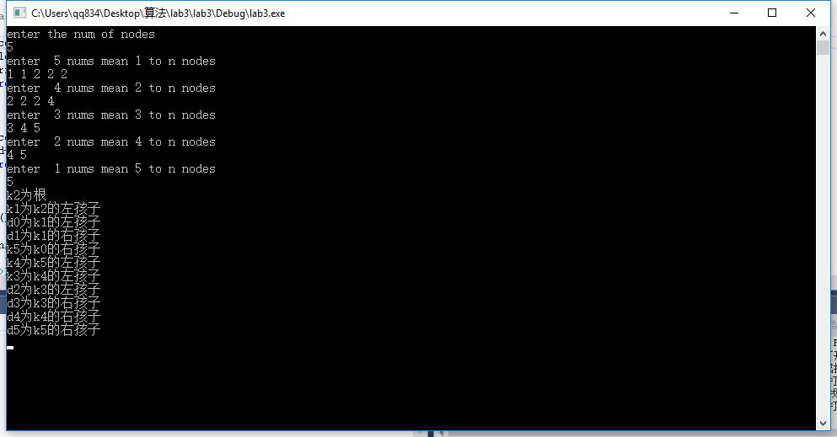
图3-1 得到结果

3.4 编程技术与方法
使用C++编程语言，简单的实现递归操作即可实现对root表的翻译，当该划分出的范围中只有一个结点时，则该结点的子节点不再为内部结点，使用伪关键字叶子结点进行填充。
首先，通过root表得到一个包括所有结点的树的根节点，当划分出根结点时，将对应的结点序列通过根结点分割为左右两部分，左边即为其左子树包括的结点，右边则为对应的右子树包括的结点，通过root表确定包括其对应的左右子树的所有结点情况下的根节点，重复以上过程，直到当该子树只剩一个结点时，即划分出的结点序列为空时，使用伪关键字结点作为叶子结点进行填充。

3.5 源程序及注释

#include <stdio.h>
#include <stdlib.h>
#include <iostream>
#include <cmath>
#include <algorithm>
#include <string>

using namespace std;
int root[100][100],d;
void right(int a, int b, int k);
void left(int a, int b, int k);
void left(int a,int b,int k)
{
if (a <= b)
{
cout << "k" << root[a][b] << "为k" << k << "的左孩子\n";
left(a, root[a][b]-1, root[a][b]);
right(root[a][b]+1,b , root[a][b]);
return;
}
else
{
cout << "d" << d << "为k" << k << "的左孩子\n";
d++;
return;
}
}
void right(int a, int b, int k)
{
if (a <= b)
{
cout << "k" << root[a][b] << "为k" << k << "的右孩子\n";
left(a, root[a][b] - 1, root[a][b]);
right(root[a][b]+1, b, root[a][b]);
return;
}
else
{
cout << "d" << d << "为k" << k << "的右孩子\n";
d++;
return;
}
}

int main()
{
int n,*rootlist,s=0;
cout << "enter the num of nodes\n";
cin >> n;
for (int i = 1; i <= n; i++)
{
cout << "enter " << n - i + 1 << " nums mean " << i << " to n nodes\n";
for (int j = i; j <= n; j++)
{
cin >> root[i][j];
}
}
cout << "k" << root[1][n] << "为根\n";
left(1, root[1][n]-1, root[1][n]);
right(root[1][n]+1,n, root[0][n]);
getchar();
getchar();
return 0;
}

实验四 所有结点对的最短路径问题

4.1 实验内容与要求
实验内容
输入一个连通图，得到结果为这个图所有连通结点对的最短路径结果。

实验要求
输入为一个连通图（该连通图不存在负权重的环路），输入格式为用一个文件，第一行输入两个数，分别表示几个节点几条边，接下来的n行表示这n条边的起点、终点和权值，如图4-1所示。
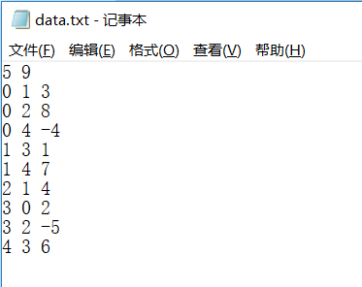
图4-1 样例输入
输出结果为对应的所有点对的最短路径的路径与路径长度。

4.2 算法设计
最短路径的实现算法有很多种选择，我们这里选择经典的Floyd-Warshall算法，在不存在负权重的环路的情况下，我们可以使用Floyd-Warshall算法来得到所有结点对的最短路径。对于Floyd-Warshall算法，需要明确的是该算法依赖于以下观察，对于图G中的所有结点的结合V，其中有一个子集V1，包括k（小于n）个的结点。对于任意属于V的结点对i，j而言，我们可以认为从i到j的所有中间结点均取自集合V1，并且设p为其中权重最小的路径（路径p为简单路径）。Floyd-Warshall算法则利用了其中路径p于i到j的中间结点的关系。
对于Floyd-Warshall算法而言，若V1中最后一个结点k而言，若k为从i到j的最短路径p上的中间结点，则将从i到j的路径分割为由i到k和由k到j两个路径，并且进入递归求解过程；若结点k不为从i到j的最短路径p的中间结点，则对于点集V2（除去k的点集V1）而言，路径p的最短路径必然也是其对于点集V1而言的最短路径。通过这样的求解过程，我们可以得到很多个不同的i到j的路径，然后进行比较，得到其最短路径。我们通过这样的观察过程，可以得到设dij（k）为从结点j到结点j的所有中间结点全部取自于有k个点的一条最短路径的权重，当k=0时，从i到j的一条不包括编号大于0的中间结点的路径将没有任何中间结点，此时路径中仅有一条路径，得到结果dij（0）=wij，即该边权重。
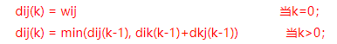
图4-2 递归公式
在这种情况下无疑于对几乎所有的点进行遍历求解过程，故算法时间复杂度为O（n^3）

4.3 实验结果与分析
输入样例
5 9
0 1 3
0 2 8
0 4 -4
1 3 1
1 4 7
2 1 4
3 0 2
3 2 -5
4 3 6

输出
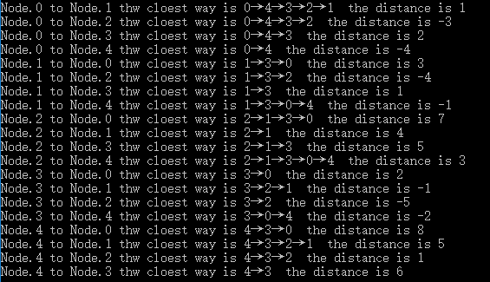
图4-3 得到最短路径结果

4.4 编程技术与方法
使用C++编写程序，为了方便不可控的点的个数的情况，采用vector创建不限大小的二维数组，使用对应的vector类的不同函数实现对结点和边的调用。
变量使用，使用二维int容器d存储最短路径的权值，d[i][j]代表由结点i到结点j的最短路径的权值，初始值为一个自设的用以代替无限大的值（1000000），代表两个结点未连通，若i等于j的情况下，代表为同一个结点，初始值为0 。二维int容器p储存其对应的路径，初始值为d1的值，当路径发生变化时，修改为对应的新加入指向路径处的值，末端结点不修改默认值，作为递归出口。

4.5 源程序及注释
#include<iostream>
#include<iomanip>
#include<vector>

using namespace std;

#define defl 10000000

void makepath(int i, int j, vector<vector<int >> p, vector<int>& path)
{
if (p[i][j] == i) return;
else
{
path.insert(path.begin() + 1, p[i][j]);
makepath(i, p[i][j], p, path);
}
}

int main() {
vector<vector<int>>d;//记录所有点，以及其到其他点的最短路径的权重
vector<vector<int>>p;//记录所有最短路径的连通关系，记录某一点是否为其路径上的中间结点
int v, e, temp, d1, d2, w;
cin >> v;
cin >> e;
for (int i = 0; i < v; i++)
{
d.push_back(vector<int>(v, 0));
p.push_back(vector<int>(v, 0));
for (int j = 0; j < v; j++)
{
if (i == j) d[i][j] = 0;//初始化点到自己的距离为0
else d[i][j] = defl;//初始化所有点距离为无限远
p[i][j] = -1;//初始化所有点，不连通
}
}
for (int i = 0; i < e; ++i)
{
cin >> d1;
cin >> d2;
cin>> w;
d[d1][d2] = w;
p[d1][d2] = d1;
}
for (int k = 0; k < v; ++k)
{
for (int i = 0; i < v; ++i)
{
for (int j = 0; j < v; ++j)
{
if (i != j)
{
temp = d[i][k] + d[k][j];
if (d[i][j] > temp)
{
d[i][j] = temp;//更新最短路径权重，k为中间结点
p[i][j] = p[k][j];//添加k为中间结点
}
}
}
}
}
for (int i = 0; i < v; ++i)
{
for (int j = 0; j < v; ++j)
{
if (i != j)
{
vector<int > path;//用以寻找最短路径
cout << "Node." << i << " to Node." << j << " thw cloest way is ";
path.push_back(i);
path.push_back(j);
makepath(i, j, p, path);
for (vector<int>::iterator iter = path.begin(); iter != path.end(); iter++)
{
if(iter == path.end()-1) cout << *iter;
else cout << *iter << "→" ;

}
cout << " the distance is " << d[i][j] << "\n";
}
}
}
getchar();
getchar();
return 0;
}

小结
一、实验中遇到的问题
1.如何处理分治思想的划分问题
实验的四道题目，其中有两道都涉及到了分治的思想来优化算法运行过程，体会到了分治算法的实现过程中最难的部分就是对于子问题的划分，如何定义一个合适的子问题，定义一个易于划分的子问题结构，选择一种什么样的数据结构都是很值得思考的问题。为了方便算法的实现，就要求我们设定的子问题易于划分，有一定的特征规律，最好可以得到其递推方程。
2.如何利用现有的工具
这次实验全部使用C++为编程语言，在面对一些问题的特定情况下，使用C++编程语言，相对于C语言而言，给我们提供了很多非常方便的工具，利用C++面向对象的特性，我们可以利用许多已经封装好的功能类，比如vector类，用来生成一个不限大小的元素为任意形式的储存表，方便我们选择合适的数据结构；再比如string类作为字符串处理类，非常的方便快捷，相对于C语言的string处理函数，在很多时候使用string类可以大大提高编程效率。
3.如何将课本知识与实际问题相结合
在拿到这两次实验的题目的时候，最开始的时候并不是很顺利，虽然在课堂上老师讲的算法思想和优化方法都可以理解，但在真正的实际应用中，我们又要面对各种各样的问题，所以只是学习理论知识是远远不够的，在本次实验中让我对算法到实际的转化过程也有了一定的体会。

二、实验体会
1.通过本次实验，锻炼了我的面向对象编程技巧，通过使用多种面向对象的编程方法，在将算法思想转化为实际解决方案的过程中，使用面向对象的编程方法往往可以使问题简单化，面向对象的编程语言可以让我们的数据结构选择更灵活，同时面向对象提供给我们更多的可利用资源，很多功能齐全的封装类供我们使用。
2.要加强编程练习，本次实验设立的问题难度都不算是很高，但是也让我在私下用了很久的时间来完成题目，阻碍我最大的原因在于对问题的理解能力不足，对问题和算法思想没有一定的敏感性，说到底还是在于不熟悉，在课堂上掌握了对应的算法思想之后，除了作业以外都没有进行过深入的练习了解，所以之后要多做编程练习。

